Jon Kabat-Zinn: redukcja stresu a praktyki buddyjskie
<strong>Jon Kabat-Zinn</strong> to amerykański profesor medycyny i terapeuta, który opracował jedną z najbardziej popularnych na świecie metod redukcji stresu opierającą się na medytacji i uważności.

Jon Kabat-Zinn
Jon Kabat-Zinn to amerykański profesor medycyny i terapeuta, który jest najbardziej znany ze swojej unikatowej techniki redukcji stresu, która opiera się w równej mierze na współczesnej wiedzy medycznej jak i praktykach wywodzących się z buddyzmu zen.
Jon Kabat-Zinn — krótki życiorys
Jon Kabat-Zinn urodził się w 1944 roku. Ukończył biologię molekularną na Haverford College w Pensylwanii, później uczył się na Massachusetts Institute of Technology, gdzie ukończył doktorat pod okiem Salvadora Lurii, laureata Nagrody Nobla w dziedzinie medycyny.
W czasie studiów intensywnie angażował się w ruchy pacyfistyczne i interesował się buddyzmem zen. Gdy zetknął się z praktyką medytacji, zdecydował pogłębić temat jej wpływu na zdrowie i samopoczucie ludzi. Kabat-Zinn zintegrował swoją wiedzę z zakresu medycyny z lekcjami otrzymanymi od buddyjskich nauczycieli i w efekcie stworzył system redukcji stresu, który opiera się na uważności oraz poczuciu obecności tu i teraz. Obecnie MBSR (Mindfulness-Based Stress Reduction) jest jednym z najpopularniejszych systemów redukcji stresu na świecie.

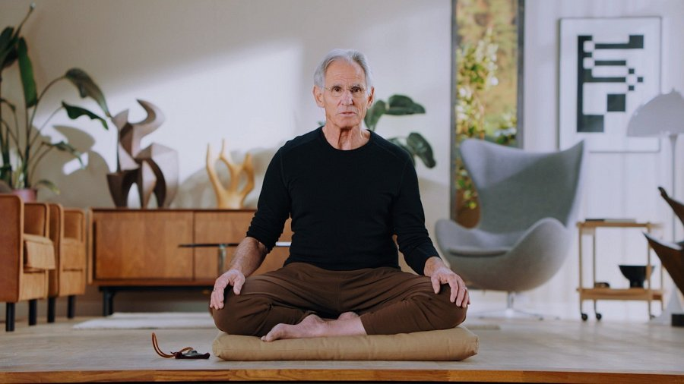
Jon Kabat-Zinn — książki
Jon Kabat-Zinn jest nie tylko praktykującym terapeutą i profesorem medycyny, ale również popularnym autorem książek. W swoich publikacjach zgłębia tematy swoich badań i dzieli się wiedzą w zakresie mindfulness.
Większość książek tego autora jest dostępna w tłumaczeniu na język polski; zostały wydane nakładem Wydawnictwa Czarna Owca. Są to między innymi takie tytuły jak:
l „Życie, piękna katastrofa”;
l „Świadomą drogą przez depresję”;
l „Uzdrawiająca moc uważności”;
l „Uważność dla wszystkich”;
l „Praktyka uważności dla początkujących”;
l „Gdziekolwiek jesteś, bądź”;
l „Obudź się”;
l „Medytacja to nie to, co myślisz”.
Książki Jona Kabat-Zinna będą bardzo wartościowe dla każdego, kto chce zacząć swoją przygodę z medytacją czy uważnością.

